STRIX-650

МОНОКУЛЯР ТЕПЛОВИЗИОННЫЙ
(ПРЕДОБЪЕКТИВНАЯ НАСАДКА)

ИНСТРУКЦИЯ ПО ЭКСПЛУАТАЦИИ И ПАСПОРТ НА ПРИБОР

ОБЩИЕ СВЕДЕНИЯ

Тепловизионный монокуляр STRIX-650 предназначен для использования в качестве предобъективной насадки на дневные оптические приборы для эксплуатации ночью, днем и в сложных погодных условиях в спектральном диапазоне 8-14 мкм. Монокуляр имеет гарантированную повторяемость оптической оси дневного прицела при переустановке, не требует пристрелки, может устанавливаться на быстросъемный кронштейн или адаптер. Монокуляр изготовлен из легкого титан-алюминиевого сплава, надежен, компактен и прост в обращении.

Комплектность поставки
Монокуляр STRIX-650 | 1
Батарея 21700 | 1
Зарядное устройство | 1
Инструкция по эксплуатации и паспорт | 1
Сумка | 1

ВНИМАНИЕ! Не наводить на солнце, детектор может быть поврежден.
ВНИМАНИЕ! Тепловизионный монокуляр относится к продукции двойного назначения. Вывоз за пределы Республики Беларусь без специального разрешения (лицензии) ЗАПРЕЩЕН!
Дополнительные аксессуары (под заказ)
Кронштейн быстросъемный пикатини | 1
Адаптер диам.57мм с редукционным кольцом | 1
Адаптер диам.62мм с редукционным кольцом | 1

ТЕХНИЧЕСКИЕ ХАРАКТЕРИСТИКИ
Тип приемника | Mикроболометр VOx , 8…14 µм
Размер пикселя | 12 µм
Формат матрицы | 640X512
Частота кадров | 50 Гц
Калибровка | Автоматическая затворная
Чувствительность, NETD | <25 мК
Визуальное увеличение насадки | 1Х
Объектив | F1.0/50 мм
Диапазон фокусировки объектива | 10м – ∞
Дальность обнаружения цели (кабан) | 2000м
Рекомендуемое увеличение дневного прицела | 1-10Х
Монитор | Цветной OLED 1024X768 пикс.
Поле зрения | 7.0ºх8.7º
Окуляр | +3/-4 дптр.
Батарея | 1Х21700
Максимальное время жизни батареи (при 24°С) | 6 часов
Вес (без батарей/адаптера) | 0.52 кг
Резьба кольца/адаптера | М46Х0.75/М52Х0.75
Габариты | 165х70х75 мм
Диапазон рабочих температур | -20°C … +50°C
Степень защиты IEC 60529 | IPХ6
Предельная ударная нагрузка | 10 000 Дж

ОРГАНЫ УПРАВЛЕНИЯ

- Переключатель Вкл./выкл.
- Батарейный отсек
- Кнопки регулировки яркости монитора
- Выверки
- Объектив
- Светодиод контрольный
- Присоединительная резъба M46x0.75мм
- Линк-адаптер M46x0.75мм
- Кронштейн быстросьемный ELECTROOPTIC

Рис.1

5
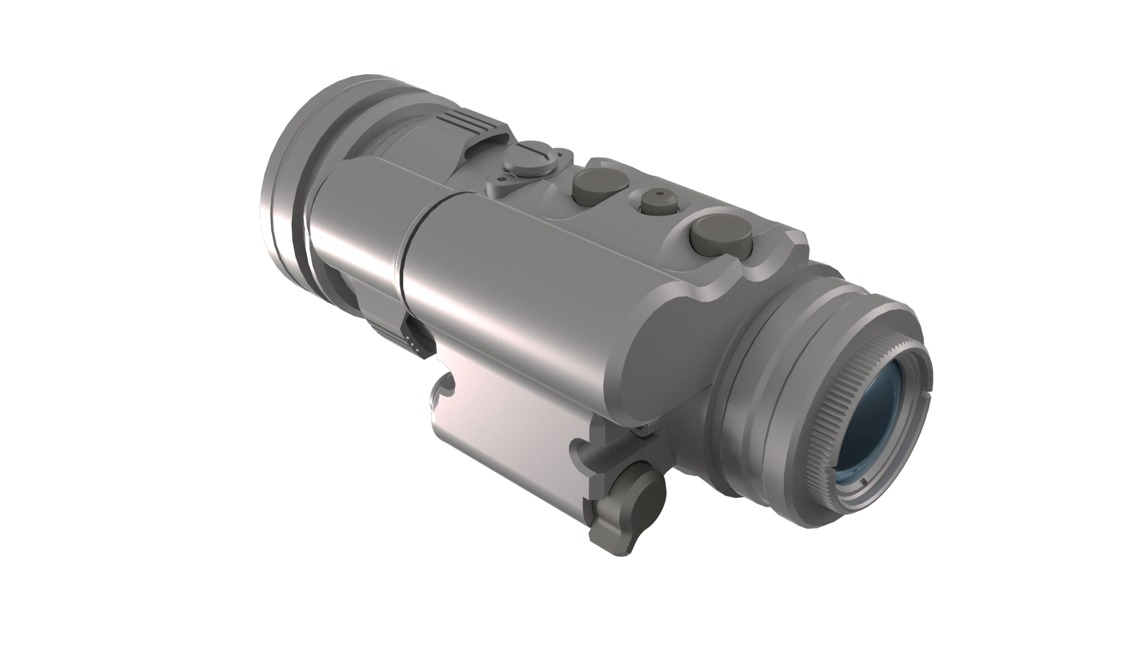

8
7
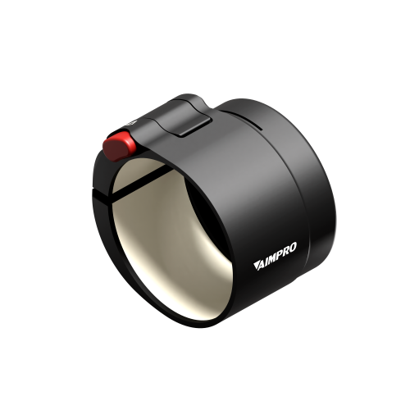

1 2
9
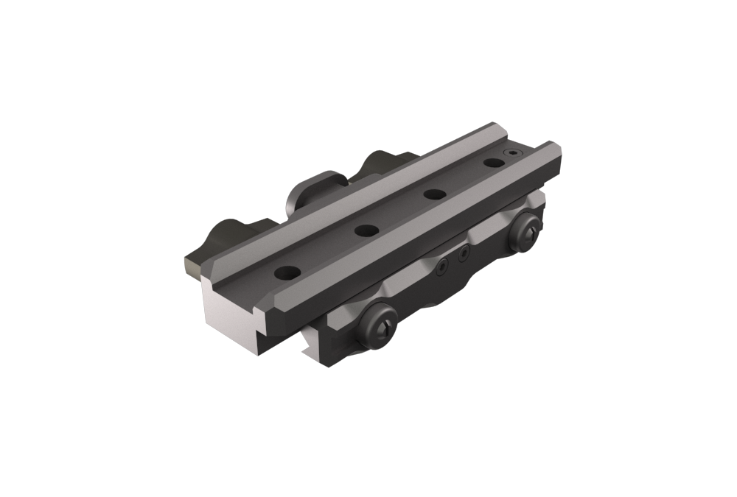
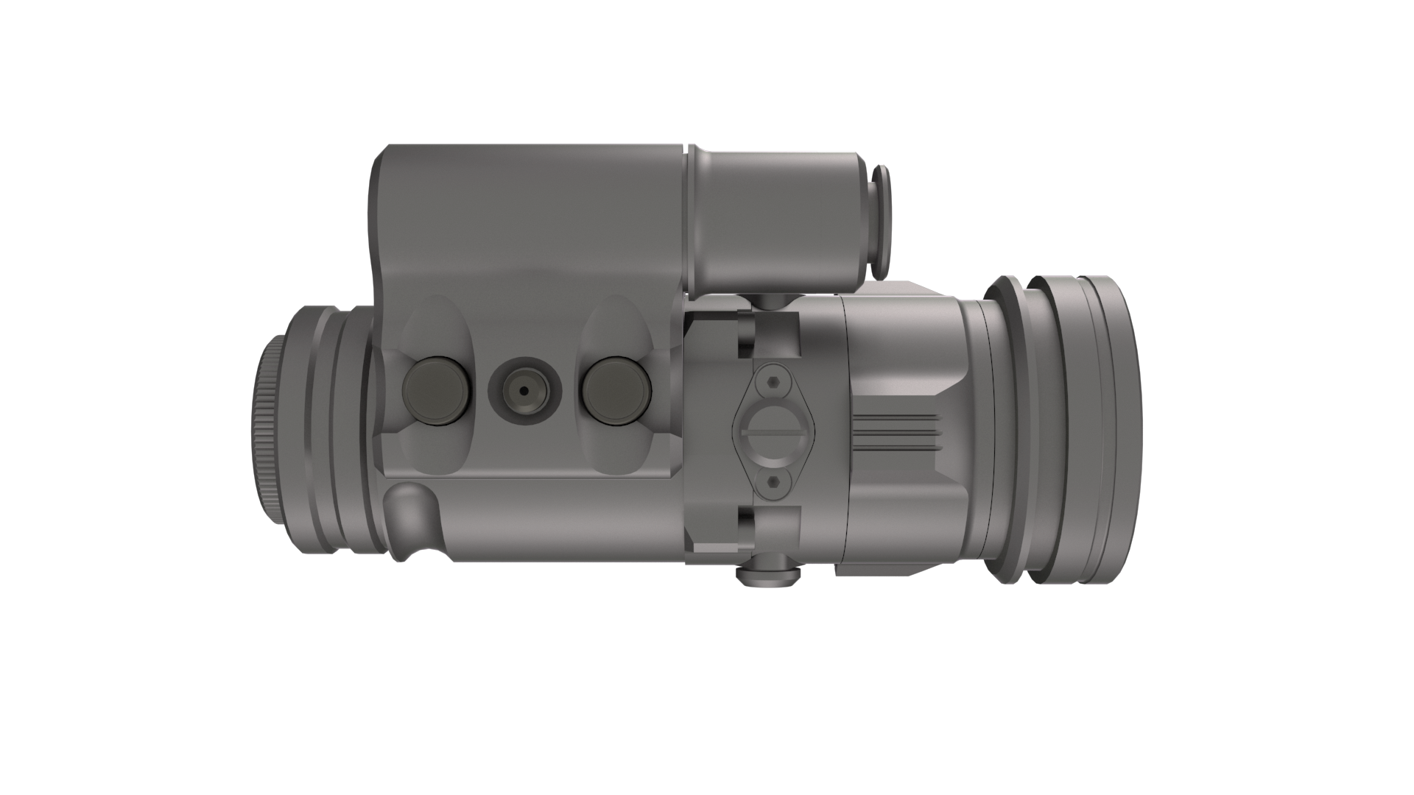

3 6 3 4

ПОРЯДОК РАБОТЫ

- УСТАНОВКА БАТАРЕЙ
Отвинтите крышку (2) батарейного отсека. Установите аккумуляторную батарею 21700, соблюдая полярность (полярность указана на корпусе батарейного отсека). Плотно закрутите крышку батарейного отсека.

- ВКЛЮЧЕНИЕ
Переведите включатель (1) в положение «ON».

- РЕГУЛИРОВКА ЯРКОСТИ МОНИТОРА
Для регулировки яркости монитора используйте кнопки (3).

- ПОПРАВКИ
Насадка не требует ввода поправок при стрельбе. Точность выстрела обеспечивается конструкцией насадки.

- ПРЕДОБЪЕКТИВНАЯ НАСАДКА С ИСПОЛЬЗОВАНИЕМ ЛИНК-АДАПТЕРА
- С усилием закрутите редукционное кольцо ELECTROOPTIC (9) на резьбу (7). С усилием закрутите линк-адаптер (8) на редукционное кольцо (9).
- Установите насадку на ваш дневной прибор и зажмите адаптер (8).
- Включите насадку.
- Настройте объектив (5) на резкое изображение мишени. Произведите 2-3 контрольных выстрела. - Определите кучность стрельбы и положение средней точки попадания (СТП). По умолчанию насадка не требует пристрелки.
- В случае отклонения отклонении СТП в какую-либо сторону более чем на допустимую величину в 1 МОА, произведите поправки механизмами (4) или обратитесь к производителю ООО «Электрооптик».

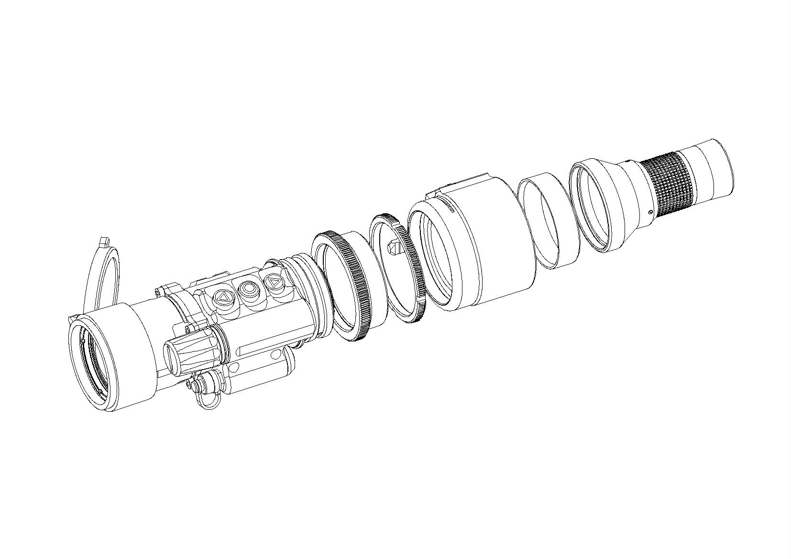
7 9 8

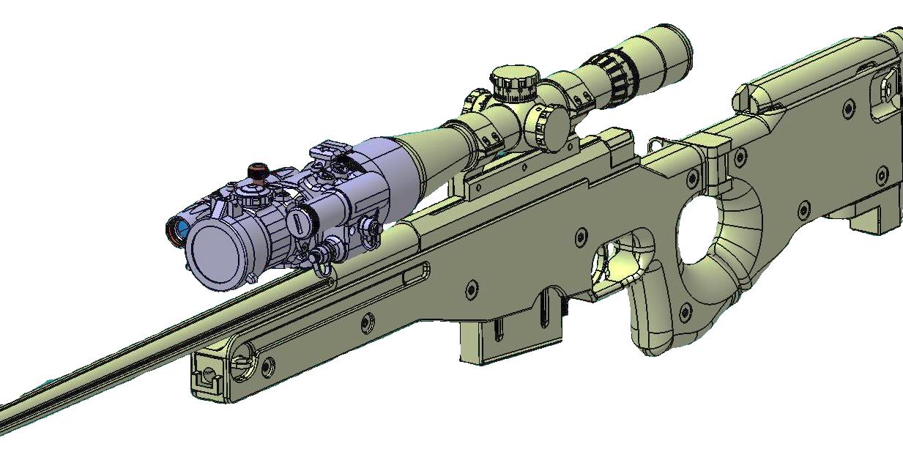

- ПРЕДОБЪЕКТИВНАЯ НАСАДКА ИСПОЛЬЗОВАНИЕМ КРОНШТЕЙНА.

7 10
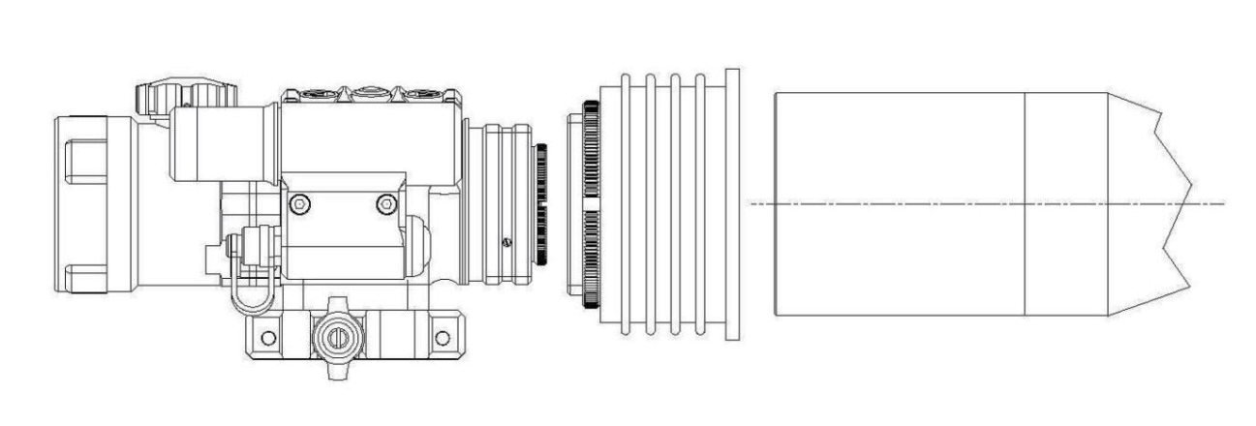
3 11

- Закрутите манжету с редукционным кольцом (10) на резьбу (7) до упора.
- Установите насадку на планку пикатини перед дневным прицелом на расстоянии не более 1 см. Зажмите кронштейн винтами.
- Выкручивая манжету (10), уприте ее в корпус дневного прицела (11).
- Включите насадку.
- Настройте объектив (5) на резкое изображение мишени. Произведите 2-3 контрольных выстрела. - Определите кучность стрельбы и положение средней точки попадания (СТП). По умолчанию насадка не требует пристрелки.
- В случае отклонения отклонении СТП в какую-либо сторону более чем на допустимую величину в 1 МОА, произведите поправки механизмами (4) или обратитесь к производителю ООО «Электрооптик».

- ОСОБЕННОСТИ ЭКСПЛУАТАЦИИ И ОБСЛУЖИВАНИЯ ТЕПЛОВИЗИОННОГО МОНОКУЛЯРА

Не направляйте прибор на солнце, прибор может быть поврежден!
Тщательно зажимайте крышку батарейного отсека.
Не допускайте попадания воды и снега на объектив, это ухудшает качество изображения. Вода не пропускает тепло. Протирайте объектив мягкой тканью.
Если изображение на холоде становится размытым и не регулируется фокусировкой объектива и диоптрийной настройкой окуляра, возможно линза окуляра «запотела». Протрите окуляр мягкой тканью.
В туман/дождь/снег дистанция обнаружения цели снижается.
Прибор может эксплуатироваться в широком диапазоне температур - от минус 20°С до плюс 50°С. Однако, если прибор внесен с холода в теплое помещение, изображение может быть мутным в связи с образованием конденсата на наружных линзах.
Хранить прибор в чехле в сухом отапливаемом, хорошо вентилируемом помещении с относительной влажностью до 95% при температуре 25˚С.
Предохраняйте прибор от механических повреждений.
Защищайте линзы от грязи. При необходимости чистите входную линзу объектива и окуляра чистой тканью для очков смоченной спиртом. Внимание! Грязь на линзах и жесткая ткань могут поцарапать линзы.

Предприятие-изготовитель:
www.electrooptic.by



